知网查重系统学生操作使用说明

- 登录
https://we.cnki.net/check/caujjxy/zyrk
注册
选择“普通用户 ”，点击“立即注册 ”。
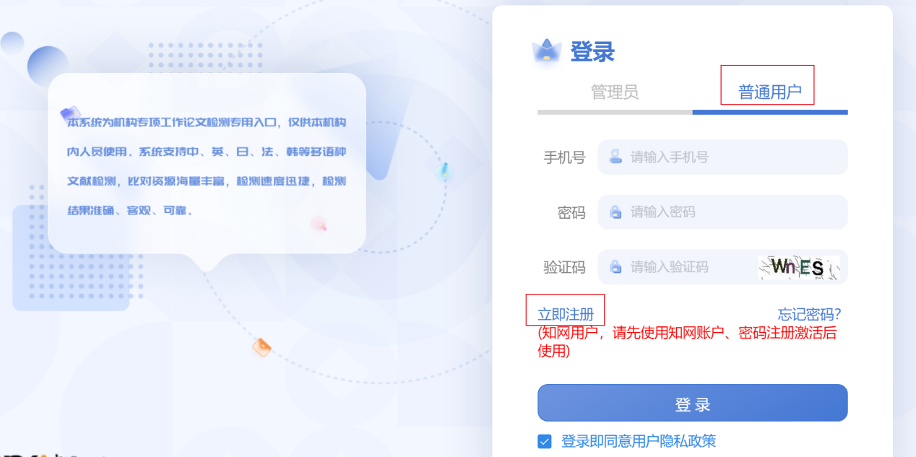
输入必填信息“手机号 ”“姓名”“编号”。其中“编号 ”为：学号
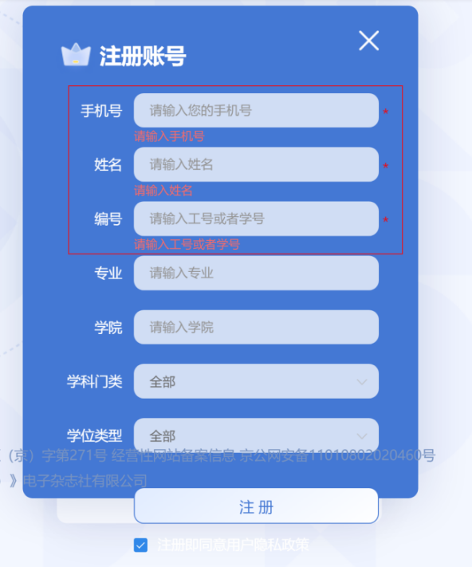
设置密码，设置后，再次输入密码，进行短信验证后，点击“确认”，完成激活。

- 登录
（1）如学生已经有中国知网个人检测账号，注册完成后直接用账号和
密码，验证登录即可；
（2）如学生忘记密码，请点击下方“忘记密码 ”找回。
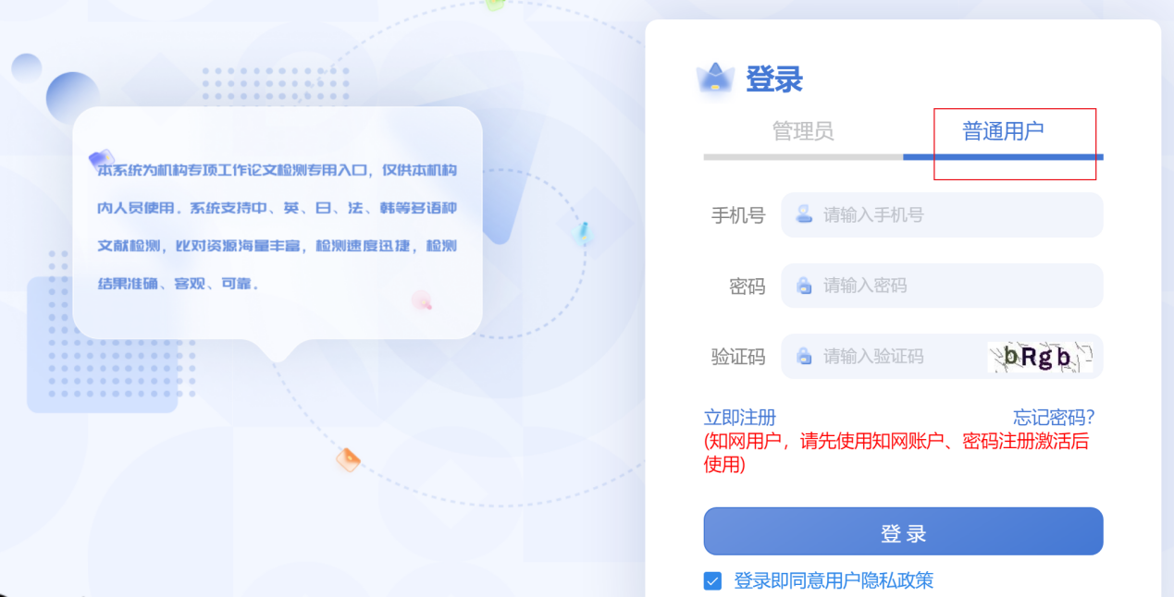
- 查重或AIGC检测
选择文献查重，填写篇名等信息提交即可。
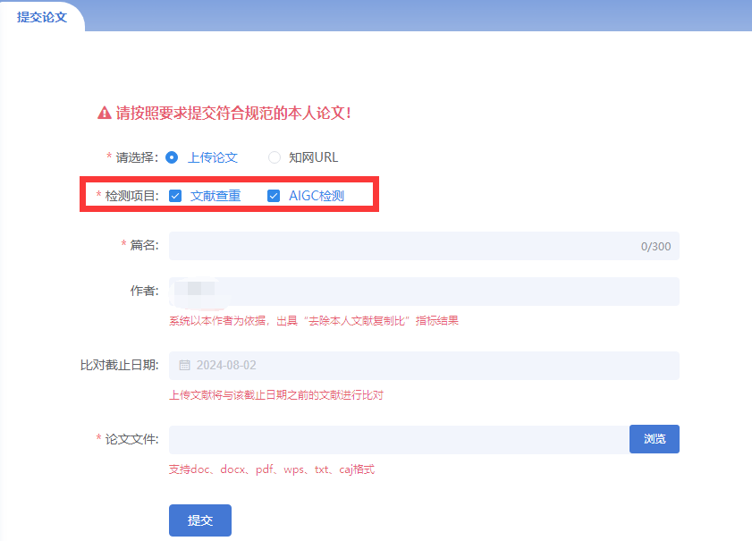
点击“支付详情”可以查看支付费用明细（文献查重1.5元/千字符；AIGC检测2元/千字符）
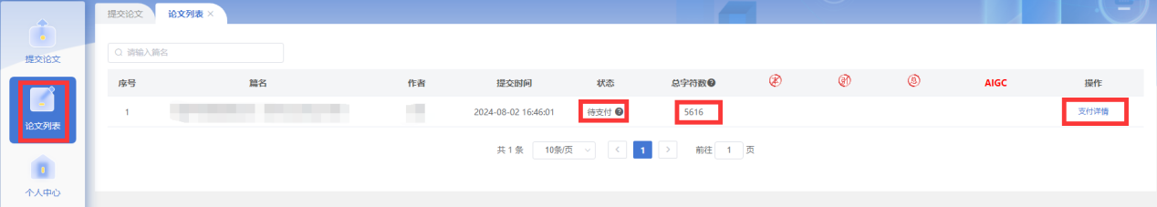
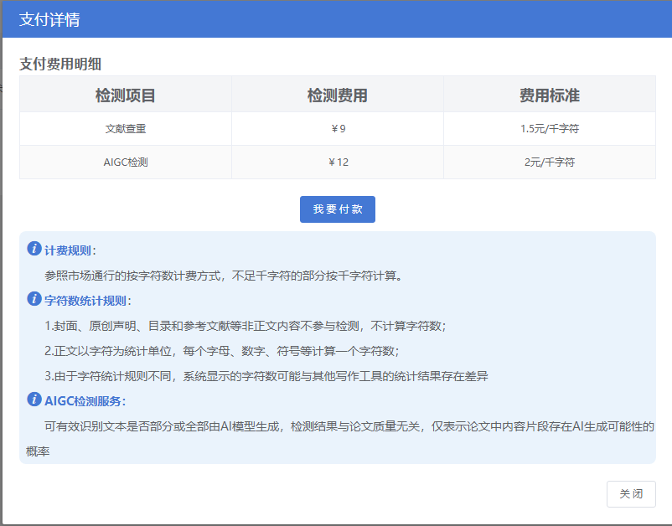
点击“我要付款”，扫码完成支付后可查看检测结果和获取报告单。
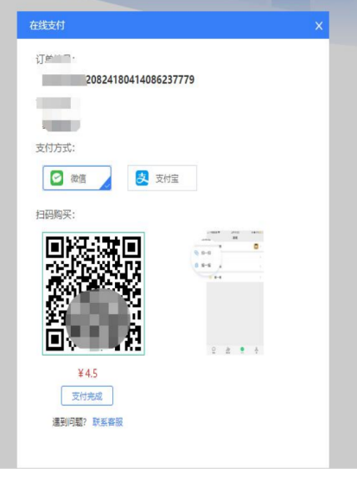
- 注意事项
- 知网文献查重1.5元/千字符/次；AIGC检测2元/千字符/次。由个人扫码支付；
- 再次查重，须按上述标准，另行支付查重费用,不限制查重次数；
- 查重报告《文本复制检测报告单》有三个PDF版本：简明、全文标明引文、全文对照。
合格的毕业论文查重结果（文献和文字复制比）须≤30%，申请学位的毕业论文查重率须≤25% ，符合相应要求的报告单如下截图所示：
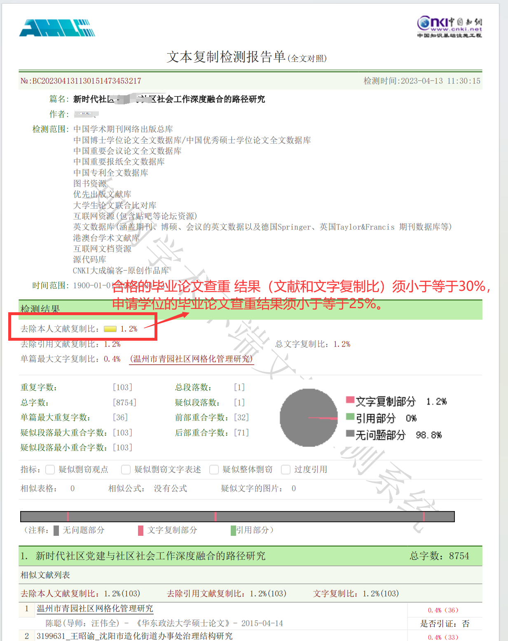
- 常见问题
（一）客服咨询
添加客服 QQ 群中农大继教网教服务群（群号：909987190）后咨询相关问题，或电话010-62969002-8503。
（二）上传失败、解析失败
1、上传失败或解析失败的论文，为“未进行查重”论文。不计算检测的篇数，也无需支付查重费用。可点击修改后再次上传；
2、失败原因：包括论文格式、文本加密、制作过程采用特殊工具转换、使用盗版 office 等；
3、解决办法：
（1）利用正版 office 新建一个 doc 文档，将之前文档的内容复制、粘贴过来，再保存上传；
（2）或把论文格式 docx 与 doc 转换、互换后再次上传。

